thuật toán điều hướng uav tránh vật cản dựa trên học tăng cường nhận thức vùng nguy hiểm
PREDICTIVE RISK AND CORRIDOR AWARE REINFORCEMENT LEARNING FOR UAV OBSTACLE AVOIDANCE
SVTH: Nguyễn Ái Chinh, Trần Thanh Hải, Cao Ngọc Phương Uyên
Lớp 22DT3,
GVHD: Đào Duy Tuấn
Tóm tắt - Trong những năm gần đây, máy bay không người lái (UAV) đã được ứng dụng rộng rãi trong các lĩnh vực như giám sát, cứu hộ, vận chuyển và nông nghiệp thông minh. Tuy nhiên, việc điều hướng UAV trong môi trường có nhiều vật cản vẫn là một thách thức lớn do yêu cầu đồng thời đảm bảo an toàn, hiệu quả và khả năng thích nghi với các tình huống phức tạp. Các phương pháp lập kế hoạch đường đi truyền thống thường phụ thuộc vào mô hình môi trường chính xác và gặp khó khăn khi xử lý các điều kiện động hoặc không chắc chắn.
Nghiên cứu này đề xuất một phương pháp học tăng cường sâu nhận thức rủi ro và dẫn hướng hành lang (Corridor-Guided Risk-Aware Deep Reinforcement Learning) cho bài toán điều hướng UAV trong môi trường nhiều vật cản. Mô hình sử dụng thuật toán Proximal Policy Optimization (PPO) kết hợp với cơ chế thiết kế hàm phần thưởng nhằm cân bằng giữa mục tiêu tiến tới đích, tránh va chạm và duy trì quỹ đạo ổn định. Đặc biệt, nghiên cứu đưa vào khái niệm vùng nguy hiểm (Danger Zone) xung quanh vật cản để đánh giá mức độ rủi ro tiềm ẩn, đồng thời sử dụng cơ chế dự đoán rủi ro tương lai (Future Risk Prediction) nhằm giúp UAV chủ động điều chỉnh hướng di chuyển trước khi xảy ra tình huống nguy hiểm. Bên cạnh đó, thành phần phần thưởng dẫn hướng hành lang (Corridor Guidance Reward) được xây dựng nhằm khuyến khích UAV khai thác các khoảng trống an toàn giữa các vật cản thay vì chỉ thực hiện hành vi né tránh cục bộ.
Môi trường mô phỏng được xây dựng trong không gian hai chiều với nhiều vật cản tĩnh được phân bố ngẫu nhiên. UAV được cung cấp thông tin về mục tiêu, trạng thái chuyển động, khoảng cách tới tường biên và thông tin cảm nhận môi trường để đưa ra quyết định điều khiển liên tục. Kết quả thực nghiệm cho thấy phương pháp đề xuất giúp UAV đạt được tỷ lệ hoàn thành nhiệm vụ cao. Các kết quả này chứng minh tính khả thi của việc kết hợp nhận thức rủi ro và dẫn hướng hành lang trong học tăng cường sâu nhằm nâng cao hiệu quả điều hướng tự động cho UAV.
Từ khóa – UAV Navigation, Deep Reinforcement Learning, PPO, Path Planning, Obstacle Avoidance, Risk-Aware Navigation, Corridor Guidance.
Abstract - In recent years, unmanned aerial vehicles (UAVs) have been widely applied in fields such as surveillance, rescue, transportation, and smart agriculture. However, adjusting UAVs in environments with numerous obstacles remains a complex task requiring a perfect formula that simultaneously ensures safety, efficiency, and the ability to handle complex problems. Methods for establishing transmission plans often depend on the precise environment of the model and face difficulties in handling conditions or uncertainties.
This study proposes a research method for enhancing deep risk awareness and corridor guidance (Deep Risk Awareness Enhancement Learning Guided by Corridor Guidance) to enable the calculation of UAV navigation in environments with numerous obstacles. The model uses the Nearest Policy Optimization (PPO) algorithm combined with a reward function design mechanism that balances target-to-target, collision avoidance, and maintaining ethical stability. Specifically, the study introduces the concept of a hazard zone (Hazard Area) around obstacles to assess the level of potential risk, and uses a mechanism to predict future risks (Future Risk Prediction) to proactively adjust the UAV's navigation before a dangerous situation occurs. Furthermore, a corridor guidance component (Corridor Guidance Reward) is developed to encourage the UAV to exploit safe gaps between obstacles instead of simply performing localized evasive maneuvers.
The simulated environment is built in a two-dimensional space with many randomly distributed static obstacles. The UAV is provided with information about the target, its movement status, distance to the narrative boundary, and information sensing field to make continuous control decisions. Experimental results show that the production method helps the UAV achieve a high mission completion rate. This result demonstrates the ability of risk-aware rationalization and corridor guidance in deep reinforcement learning to improve the automatic control efficiency of the UAV.
Từ khóa – UAV Navigation, Deep Reinforcement Learning, PPO, Path Planning, Obstacle Avoidance, Risk-Aware Navigation, Corridor Guidance.

1. Đặt vấn đề
Trong những năm gần đây, máy bay không người lái (Unmanned Aerial Vehicle - UAV) đã được ứng dụng rộng rãi trong nhiều lĩnh vực như giám sát an ninh, tìm kiếm cứu nạn, quan trắc môi trường, nông nghiệp thông minh, kiểm tra cơ sở hạ tầng và vận chuyển hàng hóa. Sự phát triển mạnh mẽ của các hệ thống UAV đặt ra yêu cầu ngày càng cao về khả năng hoạt động tự động, đặc biệt là khả năng điều hướng và lập kế hoạch đường đi trong các môi trường phức tạp có nhiều vật cản.
Bài toán lập kế hoạch đường đi cho UAV nhằm xác định quỹ đạo di chuyển từ vị trí xuất phát đến vị trí đích trong khi vẫn đảm bảo an toàn và hiệu quả. Trong các môi trường có mật độ vật cản cao, UAV không chỉ phải tránh va chạm mà còn cần lựa chọn các lộ trình hợp lý để giảm thời gian di chuyển, hạn chế tiêu hao năng lượng và duy trì quỹ đạo ổn định. Đây là một thách thức lớn đối với các phương pháp điều hướng truyền thống.
Các phương pháp lập kế hoạch đường đi kinh điển như A*, Dijkstra, RRT (Rapidly-exploring Random Tree) hay các phương pháp tối ưu hóa quỹ đạo có thể tạo ra đường đi khả thi khi thông tin môi trường được biết trước. Tuy nhiên, các phương pháp này thường phụ thuộc nhiều vào mô hình môi trường và có thể gặp khó khăn khi xử lý các tình huống phức tạp hoặc môi trường có tính không chắc chắn cao. Bên cạnh đó, việc xây dựng và cập nhật bản đồ môi trường trong thời gian thực cũng làm gia tăng chi phí tính toán của hệ thống.
Sự phát triển của Học tăng cường sâu (Deep Reinforcement Learning - DRL) đã mở ra một hướng tiếp cận mới cho bài toán điều hướng tự động. Thay vì xây dựng mô hình môi trường một cách tường minh, tác tử học tăng cường có thể học trực tiếp từ quá trình tương tác với môi trường để hình thành chính sách điều khiển tối ưu. Trong số các thuật toán DRL hiện nay, Proximal Policy Optimization (PPO) được đánh giá là một trong những thuật toán hiệu quả cho các bài toán điều khiển liên tục nhờ tính ổn định và khả năng hội tụ tốt.
Tuy nhiên, việc áp dụng PPO trực tiếp cho bài toán điều hướng UAV vẫn còn tồn tại một số hạn chế. Nhiều mô hình chỉ tập trung tối ưu hóa việc tiến về đích và tránh va chạm, dẫn đến hiện tượng UAV phản ứng thụ động trước vật cản, tạo ra các quỹ đạo dao động, thiếu ổn định hoặc dễ rơi vào các vùng không gian hẹp. Ngoài ra, các hàm phần thưởng truyền thống thường chưa xem xét đầy đủ mức độ rủi ro tiềm ẩn trong tương lai, khiến UAV chỉ thực hiện các hành động né tránh khi đã ở gần vật cản.
Xuất phát từ những vấn đề trên, nghiên cứu này đề xuất một phương pháp học tăng cường sâu nhận thức rủi ro và dẫn hướng hành lang (Corridor-Guided Risk-Aware Deep Reinforcement Learning) cho bài toán lập kế hoạch đường đi của UAV trong môi trường nhiều vật cản tĩnh. Phương pháp được xây dựng trên nền tảng thuật toán PPO kết hợp với cơ chế thiết kế hàm phần thưởng nhằm đồng thời đạt được ba mục tiêu: tiến tới đích hiệu quả, tránh va chạm an toàn và duy trì quỹ đạo di chuyển ổn định. Cụ thể, nghiên cứu đưa ra mô hình vùng nguy hiểm (Danger Zone) xung quanh vật cản để đánh giá mức độ an toàn, kết hợp cơ chế dự đoán rủi ro tương lai (Future Risk Prediction) nhằm giúp UAV chủ động điều chỉnh hướng bay trước khi tiến vào khu vực nguy hiểm. Đồng thời, thành phần dẫn hướng hành lang (Corridor Guidance) được tích hợp vào hàm phần thưởng nhằm khuyến khích UAV khai thác các khoảng trống an toàn giữa các vật cản thay vì chỉ thực hiện hành vi né tránh cục bộ.
Mục tiêu của nghiên cứu là xây dựng một mô hình điều hướng UAV có khả năng tự học và thích nghi trong môi trường nhiều vật cản, nâng cao tỷ lệ hoàn thành nhiệm vụ, giảm nguy cơ va chạm và tạo ra các quỹ đạo bay mượt mà hơn. Kết quả nghiên cứu được kỳ vọng sẽ góp phần nâng cao hiệu quả ứng dụng học tăng cường sâu trong các hệ thống UAV tự hành thế hệ mới.

2. Các nghiên cứu liên quan
2.1. Các nghiên cứu liên quan
Trong những năm gần đây, bài toán điều hướng tự động cho UAV đã thu hút nhiều sự quan tâm trong lĩnh vực học tăng cường sâu (Deep Reinforcement Learning – DRL). Các phương pháp DRL được xem là giải pháp tiềm năng cho các bài toán điều khiển trong môi trường phi tuyến, không chắc chắn và có không gian trạng thái lớn như điều hướng UAV.
Nghiên cứu của sobhan Teimoury Barivanloo [1] chỉ xem xét bài toán điều hướng UAV trong môi trường đơn giản với một chướng ngại vật cố định. Trong trường hợp này, vị trí của vật cản không thay đổi giữa các episode, do đó mức độ đa dạng của môi trường còn hạn chế và chưa phản ánh đầy đủ tính ngẫu nhiên của các kịch bản thực tế.
Trong khi đó, nghiên cứu của Daniel Tamart [2] mở rộng bài toán bằng cách sử dụng hai chướng ngại vật có vị trí được sinh ngẫu nhiên. Cách tiếp cận này giúp tăng tính linh hoạt của môi trường và cải thiện khả năng tổng quát hóa của tác nhân. Tuy nhiên, kết quả thực nghiệm cho thấy tỷ lệ thành công vẫn còn tương đối thấp, đặc biệt trong các trường hợp vị trí chướng ngại vật tạo ra các cấu hình hẹp hoặc khó vượt qua, dẫn đến hành vi điều hướng chưa ổn định.
Trong những hướng tiếp cận phổ biến nhất là sử dụng thuật toán Proximal Policy Optimization (PPO) cho bài toán điều khiển liên tục. PPO được đánh giá cao nhờ tính ổn định trong huấn luyện và khả năng cân bằng giữa hiệu quả mẫu và độ tin cậy của chính sách cập nhật. Trong nghiên cứu của Kabas (2022), PPO được áp dụng cho bài toán điều hướng UAV dựa trên dữ liệu cảm biến hình ảnh, cho thấy khả năng học chính sách điều hướng hiệu quả trong môi trường mô phỏng phức tạp và đạt tỷ lệ thành công cao trong việc tránh va chạm .
Bên cạnh đó, nhiều nghiên cứu tập trung vào việc cải thiện khả năng điều hướng UAV trong môi trường có nhiều chướng ngại vật bằng cách kết hợp PPO với các kiến trúc mạng tiên tiến hoặc mô hình hóa trạng thái phức tạp. Ví dụ, mô hình DTPPO sử dụng kiến trúc transformer kết hợp với PPO để cải thiện khả năng tổng quát hóa trong môi trường đa UAV và chưa từng quan sát, cho thấy hiệu quả vượt trội so với các phương pháp truyền thống trong các kịch bản phức tạp .
Ngoài ra, một số nghiên cứu khác mở rộng PPO sang các bài toán đa UAV (multi-agent systems), trong đó các tác nhân cần phối hợp để đạt được mục tiêu chung như bao phủ vùng hoặc tìm kiếm mục tiêu. Các phương pháp này thường sử dụng biến thể Multi-Agent PPO (MAPPO) nhằm cải thiện khả năng phối hợp giữa các UAV trong môi trường nhiều tác nhân, đồng thời duy trì tính ổn định của thuật toán policy gradient .
Trong lĩnh vực điều hướng UAV đơn lẻ, PPO cũng được ứng dụng rộng rãi trong các bài toán như tránh vật cản, bám mục tiêu và tối ưu quỹ đạo bay. Các nghiên cứu gần đây cho thấy PPO có thể đạt hiệu suất tốt hơn so với các thuật toán giá trị như DQN trong môi trường điều khiển liên tục, do khả năng trực tiếp tối ưu chính sách mà không cần rời rạc hóa không gian hành động .
Tổng quan các nghiên cứu cho thấy rằng mặc dù PPO đã đạt được nhiều kết quả khả quan trong bài toán điều hướng UAV, các thách thức vẫn còn tồn tại như khả năng hội tụ trong môi trường phức tạp, thiết kế hàm phần thưởng hiệu quả, và khả năng tổng quát hóa sang các môi trường chưa từng quan sát. Do đó, nghiên cứu này đề xuất một môi trường UAV 2D với cơ chế reward shaping và chiến lược huấn luyện PPO cải tiến nhằm nâng cao hiệu quả điều hướng và đảm bảo an toàn bay.

2.2. Hướng tiếp cận đề tài
Trong bài toán điều hướng UAV tự hành, việc xây dựng quỹ đạo tối ưu trong môi trường có nhiều chướng ngại vật là một thách thức lớn do tính phi tuyến, không chắc chắn và sự thay đổi liên tục của trạng thái môi trường. Các phương pháp điều hướng truyền thống như A*, Dijkstra hoặc Potential Field thường yêu cầu mô hình môi trường chính xác và gặp khó khăn khi xử lý các tình huống phức tạp hoặc không gian trạng thái có kích thước lớn.
Để khắc phục những hạn chế này, đề tài lựa chọn hướng tiếp cận dựa trên học tăng cường sâu (Deep Reinforcement Learning – DRL), trong đó UAV được xem như một tác nhân (agent) tương tác trực tiếp với môi trường để học chiến lược điều hướng thông qua quá trình thử nghiệm và tích lũy kinh nghiệm. Thay vì xây dựng quỹ đạo bằng các quy tắc cố định, tác nhân sẽ tự học chính sách điều khiển nhằm tối đa hóa tổng phần thưởng nhận được trong quá trình di chuyển.
Môi trường mô phỏng được xây dựng theo chuẩn Gymnasium, bao gồm UAV, vị trí đích và các chướng ngại vật tĩnh được bố trí ngẫu nhiên. Trạng thái quan sát cung cấp cho tác nhân các thông tin quan trọng như hướng đến mục tiêu, vận tốc hiện tại, khoảng cách tới biên môi trường và thông tin của các chướng ngại vật gần nhất. Không gian hành động được thiết kế dưới dạng liên tục, cho phép UAV điều khiển gia tốc theo hai trục tọa độ.
Đề tài sử dụng thuật toán Proximal Policy Optimization (PPO) để huấn luyện tác nhân. PPO là một trong những thuật toán học tăng cường hiện đại có khả năng hội tụ ổn định, hiệu quả mẫu cao và phù hợp với các bài toán điều khiển liên tục. Chính sách điều khiển được biểu diễn bằng mạng nơ-ron sâu và được cập nhật dựa trên cơ chế tối ưu hóa giới hạn thay đổi chính sách nhằm tránh hiện tượng học không ổn định.
Bên cạnh đó, một hàm phần thưởng được thiết kế theo phương pháp Reward Shaping nhằm định hướng quá trình học của UAV. Hàm phần thưởng không chỉ khuyến khích UAV tiến gần đến mục tiêu mà còn xem xét các yếu tố an toàn như khoảng cách tới chướng ngại vật, nguy cơ va chạm trong tương lai, độ mượt của quỹ đạo và khả năng duy trì hướng bay hợp lý. Cách tiếp cận này giúp tác nhân học được hành vi điều hướng an toàn, ổn định và hiệu quả hơn trong môi trường có nhiều vật cản.
Thông qua quá trình huấn luyện, UAV dần học được chính sách điều khiển tối ưu cho phép lựa chọn hành động phù hợp trong từng trạng thái, từ đó hình thành quỹ đạo di chuyển đến mục tiêu với thời gian ngắn, hạn chế va chạm và giảm các chuyển động không cần thiết. Kết quả đạt được là cơ sở để đánh giá khả năng ứng dụng của học tăng cường sâu trong các bài toán điều hướng UAV tự hành trong môi trường phức tạp.

3. Đề xuất mô hình/ phương án/ thuật toán
3.1. Đề xuất mô hình
3.1.1. Không gian hoạt động
Môi trường xây dựng bài toán điều hướng UAV hai chiều (2D Navigation Eviroment). UAV hoạt động trong một vùng không gian vuông có kích thước
$Ω=[0,10]×[0,10]$]
Trong mõi episode môi trường bao gồm: 1 UAV đóng vai trò tác nhân (agent), 1 vị trí đích (goal), 6 chứa ngại vật tĩnh, các vùng nguy hiểm bao quanh từng chứa ngại vật
Các chứa ngại vật đưuọc sinh ngẫu nhiên nhưng đảm bảo khoảng cách tối thiểu giữa chúng nhằm tránh chồng lấn. Tương tự, vị trí khởi tạo của UAV và vị trí đích được sinh ra ngẫu nhiên sao cho không nằm quá gần chứa ngại vật, khoảng cách giữa UAV và đích phỉa đủ lớn
3.1.2. Mô hình động học UAV
Mô hình UAV được xây dựng dựa trên động học điểm khối (point-mass kinematic). Tại thời điểm t, tác nhân xuất ra hành động
$$a_{t}​=\left[a_{x}​,a_{y}​\right] với a_{x}​,a_{y}∈[-1,1]$$ | (1)
Gia tốc thực tế được xác định:
$$u_{t}​=a_{t}A_{max} với A_{max}=0.6m/s^{2}​$$ | (2)
Vận tốc UAV được cập nhật theo
$$v_{t+1}= λ{(v}_{t}{+u}_{t}​​Δt)$$ | (3)
Với Δt=0.2s, $λ=0.98$ là hệ số suy giảm vận tốc.
Giới hạn vận tốc cực đại:
$$∥v_{t+1}​∥≤V_{max}​ với V_{max}=0.75 m/s$$ | (4)
Vị trí UAV được cập nhật
$$p_{t+1}= p_{t}{+v}_{t+1}​​Δt$$ | (5)
Sau mỗi bước, UAV được giới hạn trong phạm vi môi trường: 0≤x, y≤10
3.1.3 Mô hình chứa ngại vật
Không gian quan sát được biểu diễn dưới dạng vector trạng thái gồm 20 phần tử:
- Thông tin mục tiêu ${[g}_{x}, g_{y}]$là vector chỉ hướng từ UAV đến đích,
- Thông tin hướng bay ${[h}_{x}, h_{y}]$ là vector đơn vị theo hướng vận tốc hiện tại,
- Vận tốc UAV ${[v}_{x}, v_{y}]$ được chuẩn hóa bởi vận tốc cực đại
- Khoảng cách tới mục tiêu $d_{g}$ được chuẩn hỏa theo kích thước môi trường
- Khoảng cách tới biên bao gồm: ${[d}_{l}, d_{r}, d_{b}, d_{t}]$tương ứng với khoảng cách đến tường trái, tường phải, tường dưới, tường trên
- Thông tin vật cản gần nhất: mô hình lựa chọn 3 vật vản gần nhất với mỗi vật cản, trạng thái bao gồm:
$${[o}_{x}, o_{y}, d_{o}]$$
trong đó: ${(o}_{x}, o_{y})$là hướng tương đối từ UAV đến vật cản. $d_{o}$ là khoảng cách chuẩn hóa
3.1.4 Điều kiện kết thúc
Mỗi tập huấn luyện kết thúc khi xảy ra một trong các trường hợp sau:
- Đạt mục tiêu $d_{g}< R_{goal}, với R_{goal}=0.5m$. UAV nhận phần thưởng lớn và kết thúc nhiệm vụ.
- Va chạm $d_{obs}< R_{obs}$, UAV tiến vào vùng nguy hiểm và va vào vật cản, thất bại.
- Mắc kẹt: nếu UAV không đạt được tiến triển đnags kể trong 40 bước liên tiếp ${Δd}_{g}<0.002$ episode kết thúc sớm.
- Hết thời gian: Nếu số bước đạt $N_{max}=250$ episode kết thúc do vượt quá thời gian giới hạn

3.2. Thuật toán Proximal Policy Optimization (PPO)
Proximal Policy Optimization (PPO) là một thuật toán học tăng cường thuộc nhóm Actor–Critic, được thiết kế nhằm cải thiện độ ổn định trong quá trình cập nhật chính sách và tăng hiệu quả mẫu (sample efficiency). PPO được xem là một trong những phương pháp phổ biến nhất trong các bài toán điều khiển liên tục, đặc biệt phù hợp với các hệ thống như điều khiển UAV.
Trong bài toán điều hướng UAV, chính sách điều khiển được ký hiệu là $π_{θ}(a∣s)$, với $θ$là tham số của mạng nơ-ron sâu. Mục tiêu của PPO là tối đa hóa hàm mục tiêu kỳ vọng:
$$J\left(π_{θ}\right)=\sum_{t=0}^{T}{γ^{2}r_{t}}$$ | (6)
trong đó $r_{t }$là phần thưởng do môi trường cung cấp tại bước thời gian $t$, và $γ∈(0,1)$là hệ số chiết khấu, T thời điểm episode kết thúc, π(a∣s) policy do PPO học được
3.2.1 Cơ chế Actor – Critic
PPO sử dụng kiến trúc Actor – Critic gồm hai mạng: Actor (Policy Network): sinh ra phân phối hành động $π_{θ}(a∣s)$ và Critic (Value Network): ước lượng giá trị trạng thái $V_{ϕ}(s)$. Critic được sử dụng để giảm phương sai thông qua việc ứng lượng lợi thế (Advantage Funtion):
$$A_{t}= G_{t}-V(s_{t})$$ | (7)
Trong đó $G_{t}$ là tổng phần thưởng chiết khấu
3.2.3 Hàm mục tiêu PPO (Clipped Objective)
Điểm cốt lõi ủa PPO là giới hạn mức thay đổi chính sách giữa hai lần cập nhật liên tiếp nhằm tránh cập nhật quá lớn gây mất ổn định. Điều này được thực hiện thông qua tỷ lệ xác suất:
$$r_{t}\left(θ\right)=\frac{π_{θ}(a_{t}|s_{t})}{π_{θold}(a_{t}|s_{t})}$$ | (8)
Hàm mục tiêu clipped của PPO được định nghĩa như sau:
$$L^{CLIP}\left(θ\right)=E[min(r_{t}​(θ)A_{t}​,clip(r_{t}​(θ),1-ϵ,1+ϵ)A_{t})]$$ | (9)
Trong đó: $A_{t}$ là advangate tại thời điểm t, $ϵ$ là hệ số giới hạn, clip() giới hạn tỷ lệ thay đổi chính sách. Cơ chế này đảm bảo dừng nếu chính sách mới thay đổi quá nhiều so với chính sách cũ giá trị này sẽ bị chặn lại, giúp quá trình học ổn định hơn.
3.2.3 Ước lượng Advange (GAE)
Để giảm phương sai trong quá trình học, PPO thường sử dụng Generalized Advange Estimation (GAE)
$$A_{t}=\sum_{l=0}^{∞}{{(γλ)}^{l}δ_{t+l}}$$ | (10)
Với:
$$δ_{t}= r_{t}​+ γV(s_{t+1}​)-V(s_{t}​)$$ | (11)
Trong đó λ là điều khiển sự cân bằng giữa bias và variance.
Ngoài hàm mục tiêu PPO và Value Loss, quá trình tối ưu còn sử dụng Entropy Loss để khuyến khích tác nhân duy trì khả năng khám phá trong giai đoạn đầu huấn luyện.
    - Quy trình huấn luyện PPO
Thuật toán PPO được thực hiện theo các bước sau:
- Thu thập trajectory bằng cách cho UAV tương tác với môi trường.
- Tính toán reward và advantage cho từng bước.
- Cập nhật Actor bằng cách tối ưu hàm $L^{CLIP}(θ)$.
- Cập nhật Critic bằng cách giảm sai số giá trị:
$$L_{V}=(V(s_{t})-G_{t})^{2}$$ | (12)
- Lặp lại quá trình cho đến khi hội tụ.
    - Cơ chế đánh giá hiệu suất
Trong quá trình huấn luyện, mỗi episode được gán nhãn dựa trên kết quả:
- Success: UAV đạt mục tiêu
- Collision: UAV va chạm vật cản
- Failure: không đạt mục tiêu và không va chạm
$$SR=\frac{N_{success}}{N_{total}}, CR=\frac{N_{collision}}{N_{total}}, SR=\frac{N_{failure}}{N_{total}}$$
3.2.6. Cơ chế dừng sớm (Early Stopping)
Để tránh việc huấn luyện kéo dài không cần thiết khi chính sách đã hội tụ, nghiên cứu sử dụng cơ chế dừng sớm dựa trên điều kiện hiệu suất. Huấn luyện sẽ dừng nếu đồng thời thỏa mãn:
$$SR≥{SR}_{threshold},$$
$$CR≤{CR}_{threshold},$$
$$L_{ep}≤L_{max}$$
Với ${SR}_{threshold}=0.95, {CR}_{threshold}=0.02, L_{max}=55,$ nếu điều kiện trên lặp với K lần đánh giá liên tiếp quá tình huấn luyện sẽ dừng.
3.2.7 Cơ chế lưu mô hình tốt nhất
Trong quá trính huấn luyện, mô hình được đánh giá liên tục dựa trên success rate(SR). Mô hình sẽ được lưu theo hàm:
$$π^{*}=arg⁡\underset{π}{max⁡}SR$$ | (13)
Điều này đảm bảo mô hình cuối cùng không phải là mô hình tại thời điểm kết thúc training, mà là mô hình có hiệu suất tốt nhất của toàn bộ quá tình học

4. Kết quả mô phỏng

4.1. Kết quả mô phỏng

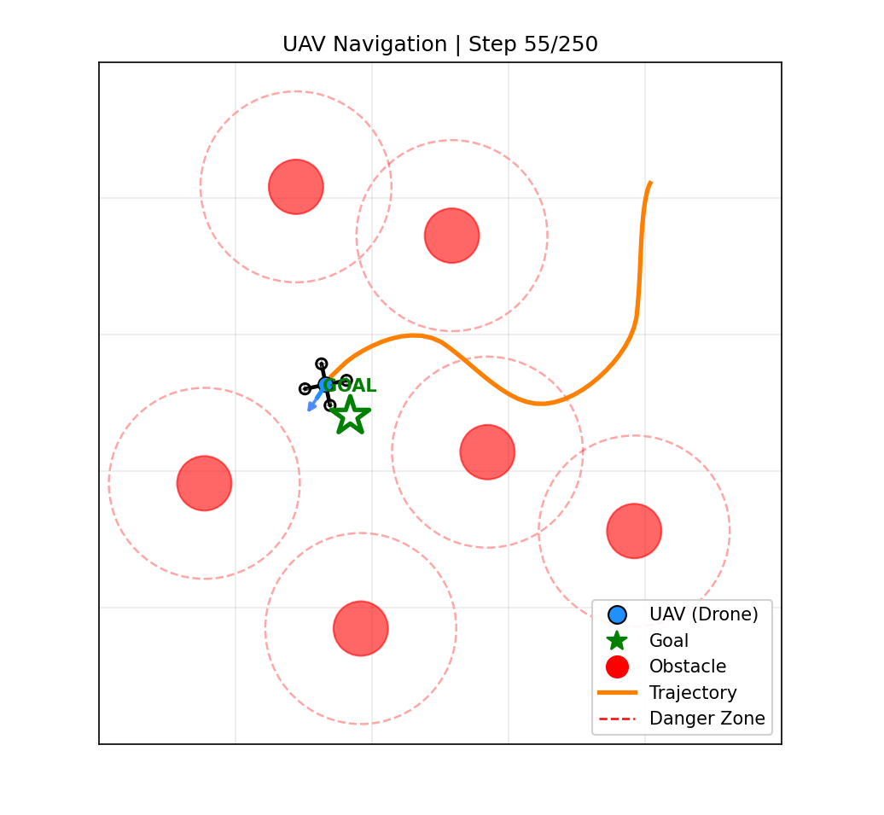
Hình 1: Chính sách di chuyển của agent sau huấn luyện.

Hình 1 Minh họa quỹ đạo di chuyển của UAV trong môi trường điều hướng 2D tại một bước trong quá trình mô phỏng (Step 55/250). Trong hình, UAV (màu xanh) xuất phát từ vị trí hiện tại và đang di chuyển hướng về mục tiêu (ký hiệu ngôi sao màu xanh lá). Đường màu cam biểu diễn quỹ đạo bay mà UAV đã thực hiện, cho thấy hành vi điều khiển liên tục trong không gian trạng thái. Môi trường bao gồm nhiều chướng ngại vật tĩnh (màu đỏ), mỗi chướng ngại vật được bao quanh bởi vùng nguy hiểm (đường nét đứt màu đỏ) nhằm thể hiện phạm vi ảnh hưởng và vùng cần tránh. Có thể quan sát rằng UAV đã học được xu hướng điều hướng tránh các vùng nguy hiểm này, đồng thời điều chỉnh hướng bay để tiến gần mục tiêu. Tại thời điểm quan sát, UAV đang thực hiện một đoạn điều chỉnh quỹ đạo nhằm vượt qua vùng giao thoa giữa các vùng nguy hiểm, cho thấy chính sách điều khiển đã hình thành khả năng cân bằng giữa tiến trình đến mục tiêu và an toàn tránh va chạm. Tuy nhiên, quỹ đạo vẫn còn một số dao động cục bộ, phản ánh giai đoạn chưa hội tụ hoàn toàn của chính sách trong quá trình huấn luyện.
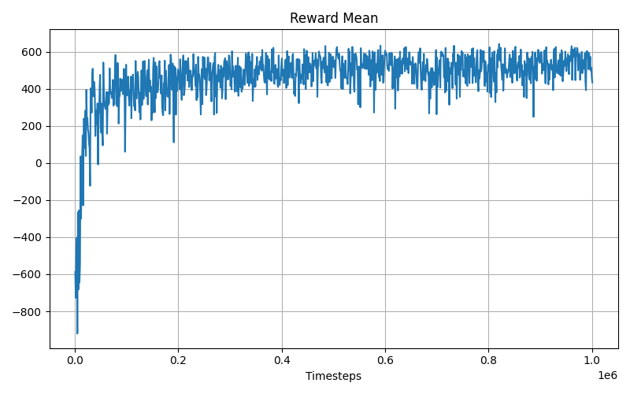
Hình 2 Biểu đồ Reward mean với timestep 1.000.0000
Hình 2 Biểu đồ Reward Mean theo số bước huấn luyện cho thấy quá trình hội tụ rõ rệt của thuật toán PPO trong bài toán điều hướng UAV. Ở giai đoạn đầu, giá trị reward dao động mạnh và có nhiều giá trị âm lớn, điều này phản ánh việc tác nhân chưa học được chiến lược điều khiển hiệu quả, dẫn đến các hành vi như va chạm hoặc di chuyển không định hướng. Sau khoảng một số lượng bước huấn luyện nhất định, reward tăng nhanh và ổn định dần quanh một mức cao (xấp xỉ 500–600). Điều này cho thấy chính sách đã học được các hành vi điều hướng cơ bản như tiến về mục tiêu, tránh chướng ngại vật và hạn chế các hành động không hiệu quả. Tuy nhiên, vẫn tồn tại dao động nhẹ quanh giá trị trung bình, phản ánh tính ngẫu nhiên của môi trường và sự đa dạng trong cấu hình chướng ngại vật giữa các episode. Điều này là đặc trưng thường thấy trong các bài toán học tăng cường với môi trường stochastic.
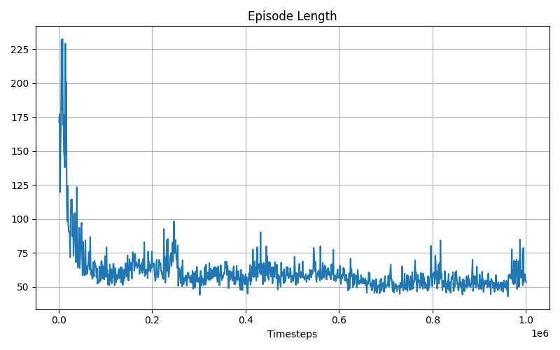
Hình 3 Biểu đồ Episode Length với timestep 1.000.0000
Hình 3 Biểu đồ Episode Length cho thấy xu hướng giảm mạnh trong giai đoạn đầu của quá trình huấn luyện, từ mức rất cao (~200–230 bước) xuống còn khoảng 50–70 bước sau khi mô hình bắt đầu hội tụ Sự giảm này cho thấy UAV ngày càng tối ưu hóa được quỹ đạo di chuyển, rút ngắn thời gian để đạt mục tiêu hoặc kết thúc episode (thành công hoặc thất bại sớm hơn do hành vi rõ ràng hơn). Việc độ dài episode ổn định quanh một khoảng hẹp cũng phản ánh rằng chính sách đã trở nên nhất quán hơn trong cách ra quyết định. Một số dao động nhỏ vẫn xuất hiện ở giai đoạn sau, điều này có thể xuất phát từ các tình huống môi trường khó như cấu hình chướng ngại vật hẹp hoặc vị trí mục tiêu bất lợi, khiến UAV cần nhiều bước hơn để tìm đường tối ưu.
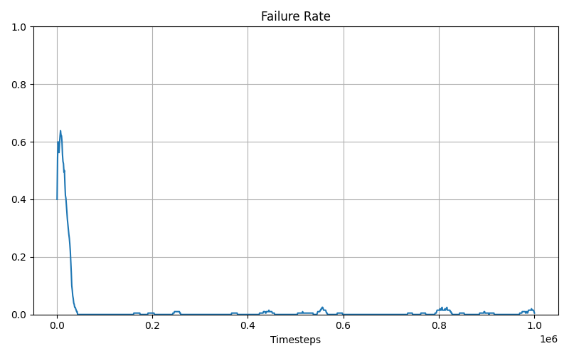
Hình 4 Biểu đồ Failure với timestep 1.000.0000
Hình 4 thể hiện tỷ lệ thất bại của tác nhân theo số bước huấn luyện (timesteps) lên đến ${10}^{6}$. Kết quả cho thấy một xu hướng hội tụ rất rõ rệt trong giai đoạn huấn luyện. Trong khoảng đầu (xấp xỉ 0–50k timesteps), failure rate giảm mạnh từ khoảng 0.6 xuống gần 0. Điều này cho thấy tác nhân nhanh chóng học được các chính sách cơ bản giúp tránh các hành vi dẫn đến thất bại nghiêm trọng (ví dụ: rơi vào vùng cấm, va chạm nghiêm trọng hoặc không đạt mục tiêu). Sau giai đoạn hội tụ ban đầu, failure rate duy trì ở mức xấp xỉ 0 trong toàn bộ quá trình huấn luyện còn lại, chỉ xuất hiện một số dao động nhỏ rời rạc. Điều này phản ánh chính sách đã đạt được mức ổn định cao và gần như loại bỏ hoàn toàn các trường hợp thất bại theo định nghĩa của môi trường. Tuy nhiên, các dao động nhỏ ở các mốc xa (khoảng 0.6–1.0M timesteps) cho thấy vẫn tồn tại một số trạng thái hiếm hoặc cấu hình môi trường khó, nơi tác nhân chưa hoàn toàn tối ưu hóa hành vi.
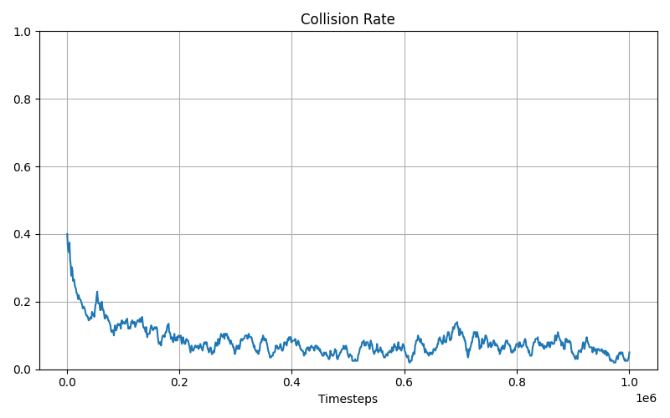
Hình 5 Biểu đồ Collision rate với timestep 1.000.0000
Hình 5 Biểu đồ Collision Rate mô tả tần suất va chạm của tác nhân trong quá trình huấn luyện. Khác với failure rate, chỉ số này giảm chậm và có tính dao động rõ rệt hơn. Ban đầu, collision rate khoảng 0.35–0.4, phản ánh chính sách ngẫu nhiên ban đầu dẫn đến nhiều va chạm với chướng ngại vật. Trong khoảng 0–100k timesteps, chỉ số này giảm nhanh xuống khoảng 0.15–0.2, cho thấy tác nhân đã học được các quy tắc cơ bản để tránh vật cản. Từ 100k đến 1M timesteps, collision rate tiếp tục giảm nhưng với tốc độ chậm hơn và dao động quanh vùng 0.05–0.12. Các dao động này cho thấy môi trường vẫn tồn tại các khu vực khó (ví dụ: hành lang hẹp, vùng mật độ chướng ngại cao), nơi chính sách của tác nhân chưa ổn định hoàn toàn. Đáng chú ý, collision rate không hội tụ về 0 mà duy trì ở mức thấp nhưng ổn định. Điều này gợi ý rằng tác nhân đạt trạng thái cân bằng giữa tối ưu hóa đường đi và khả năng khám phá, hoặc hàm thưởng vẫn chưa đủ mạnh để triệt tiêu hoàn toàn hành vi va chạm trong các tình huống biên.
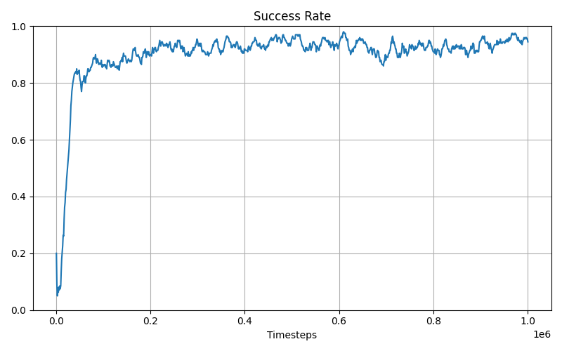
Hình 6 Biểu đồ win rate rate với timestep 1.000.0000
Hình 6 Biểu đồ thể hiện sự thay đổi của tỷ lệ thành công (Success Rate) theo số lượng timesteps trong quá trình huấn luyện. Trục hoành biểu diễn số bước huấn luyện, từ 0 đến khoảng 1 triệu timesteps, trong khi trục tung biểu diễn tỷ lệ thành công, dao động từ 0 đến 1. Ban đầu, tỷ lệ thành công ở mức rất thấp (khoảng 5–10%). Trong khoảng 50.000 bước đầu tiên, chỉ số này tăng nhanh và đạt khoảng 80–85%. Sau đó, tốc độ cải thiện chậm lại, tỷ lệ thành công tiếp tục tăng dần và dao động quanh mức 90–95%. Từ khoảng 200.000 timesteps trở đi, đường cong gần như hội tụ, chỉ còn những dao động nhỏ quanh giá trị trung bình.
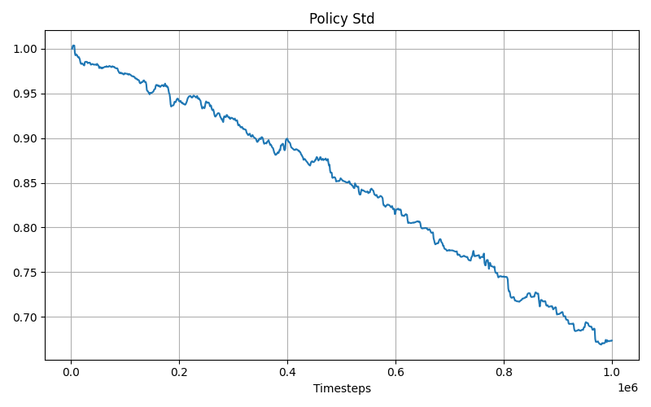
Hình 7 Biểu đồ win rate rate với timestep 1.000.0000
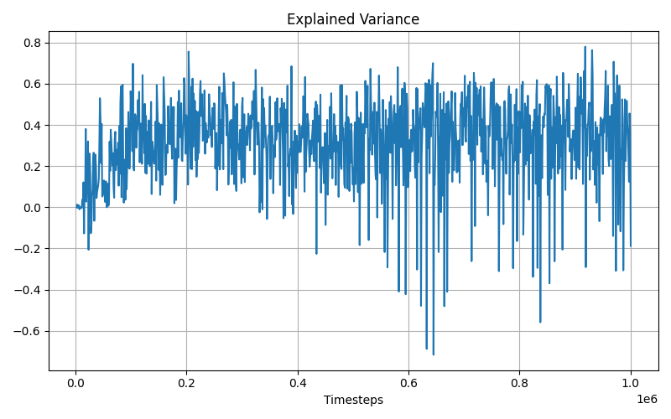
Hình 8 Biểu đồ Explainedd Variance
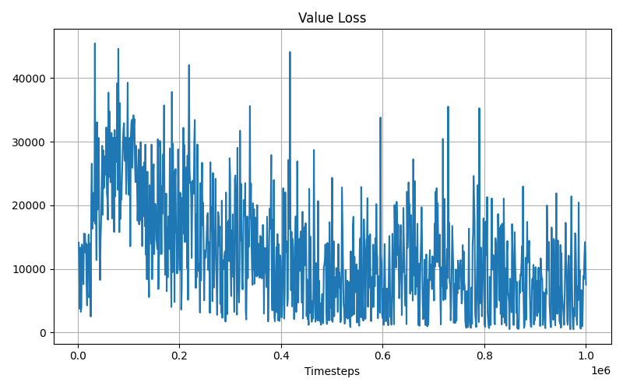
Hình 9 Biểu đồ Value Loss
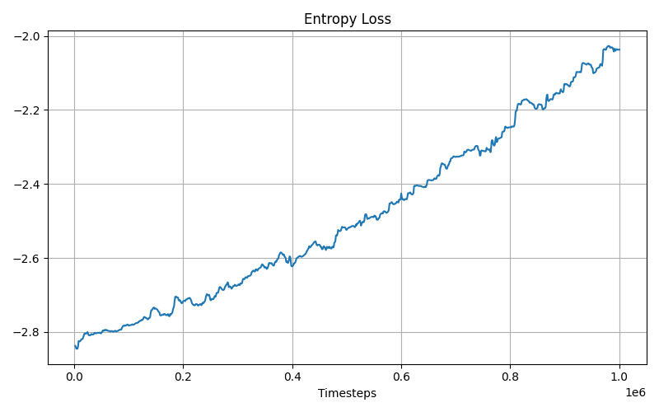
Hình 10 Biểu đồ Entropy Loss
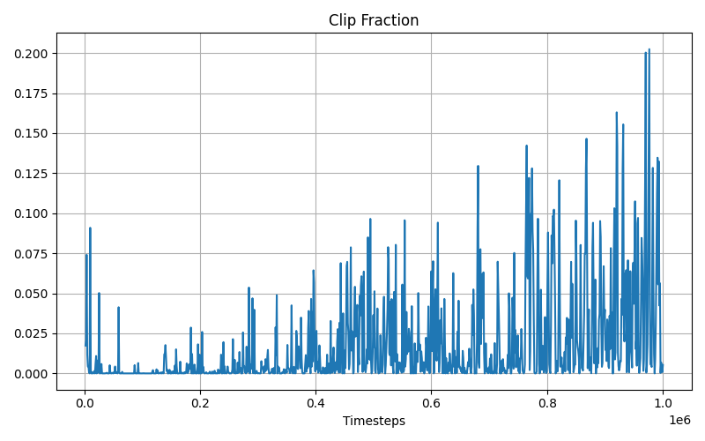
Hình 11 Biểu đồ Clip Fraction
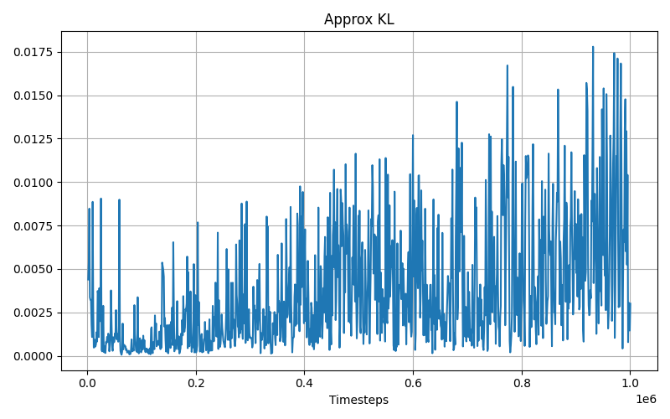
Hình 12 Biểu đồ Approx KL
Các biểu đồ từ Hình 7 đến Hình 12 cho thấy quá trình huấn luyện của tác nhân PPO diễn ra ổn định và có xu hướng hội tụ tốt. Tỷ lệ thành công tăng nhanh và duy trì ở mức cao, trong khi các chỉ số liên quan đến chính sách và hàm giá trị đều phản ánh sự cải thiện dần theo thời gian. Các cơ chế kiểm soát cập nhật của PPO như Clip Fraction và Approx KL luôn nằm trong ngưỡng phù hợp, giúp đảm bảo tính ổn định của quá trình tối ưu. Mặc dù vẫn tồn tại một số dao động do tính phức tạp và ngẫu nhiên của môi trường, nhìn chung các kết quả cho thấy mô hình đã học được chính sách điều hướng hiệu quả, cân bằng tốt giữa khám phá và khai thác, đồng thời đạt được hiệu suất cao sau khoảng 1 triệu bước huấn luyện.
4.2. Đánh giá kết quả
Kết quả huấn luyện cho thấy mô hình PPO đã đạt được khả năng hội tụ tương đối nhanh và ổn định trong bài toán điều hướng UAV. Trong giai đoạn đầu, tác nhân thể hiện khả năng học chính sách hiệu quả, với tỷ lệ thành công tăng mạnh, phản ánh mức độ phù hợp tốt của hàm thưởng trong việc định hướng mục tiêu nhiệm vụ. Sau khoảng 200.000–300.000 timesteps, hiệu suất bắt đầu ổn định và duy trì ở mức cao, với tỷ lệ thành công xấp xỉ 95–99%, cho thấy chính sách đã đạt trạng thái gần tối ưu trong không gian hành động hiện tại.
Mặc dù mô hình đã hội tụ, các dao động nhẹ vẫn xuất hiện trên đường cong hiệu suất, điều này là đặc trưng thường thấy trong học tăng cường do tính ngẫu nhiên của môi trường và cơ chế khám phá (exploration). Đáng chú ý, việc tiếp tục huấn luyện sau khoảng 500.000 timesteps không mang lại cải thiện đáng kể, cho thấy mô hình đã tiệm cận ngưỡng hiệu năng tối đa.
Phân tích sâu hơn cho thấy failure rate giảm nhanh và ổn định sớm, chứng tỏ hàm thưởng đã định hướng tốt mục tiêu chính liên quan đến hoàn thành nhiệm vụ và tránh kết thúc thất bại. Tuy nhiên, collision rate giảm chậm hơn, phản ánh độ phức tạp hình học của môi trường điều hướng có nhiều vật cản, nơi tác nhân cần học các chiến lược tránh va chạm tinh vi hơn thay vì chỉ tối ưu hóa việc đạt mục tiêu.
Sự tồn tại của chênh lệch giữa failure rate gần bằng 0 nhưng collision rate vẫn khác 0 cho thấy cơ chế penalty hoặc điều kiện kết thúc liên quan đến va chạm chưa hoàn toàn tương đương hoặc chưa đủ nghiêm ngặt, dẫn đến các trường hợp UAV vẫn xảy ra va chạm nhưng không bị xem là thất bại.
Tổng thể, kết quả thực nghiệm khẳng định thuật toán PPO có khả năng hội tụ ổn định và đạt hiệu suất cao trong bài toán điều hướng UAV. Tuy nhiên, vẫn còn có thể điều chỉnh, đặc biệt trong việc tinh chỉnh hàm thưởng và điều chỉnh các siêu tham số huấn luyện nhằm giảm collision rate và nâng cao độ ổn định của chính sách trong các tình huống môi trường phức tạp hơn.

5. Bàn luận

5.1. Bàn luận 1

5.1.1. Nội dung 1

a. Ý 1
Một hướng cải thiện quan trọng cho mô hình hiện tại là tích hợp cơ chế nhận thức môi trường dựa trên radar (radar-based perception model) nhằm tăng khả năng tránh va chạm trong không gian có mật độ vật cản cao. Thay vì chỉ sử dụng thông tin vị trí tương đối hoặc khoảng cách ngắn nhất đến vật cản, UAV có thể được trang bị một biểu diễn trạng thái dạng radar đa tia (multi-ray sensing), mô phỏng khả năng quét môi trường theo nhiều hướng. Cụ thể, không gian quan sát được mở rộng bằng các vector đo khoảng cách theo góc (ví dụ 8–16 tia radar đồng đều 360°), giúp tác nhân có thông tin giàu hơn về cấu trúc hình học xung quanh. Điều này đặc biệt quan trọng trong các hành lang hẹp hoặc môi trường nhiều chướng ngại vật, nơi chỉ sử dụng khoảng cách Euclid đến vật cản là không đủ để dự đoán va chạm sớm. Model này đã triển khai, nhưng chưa tối ưu được policy reward nên thời gian huấn luện rất lâu, ít nhất gấp đôi hoặc gấp ba lần so với mô hình đã trình bày trước đó.

b. Ý 2
Một hạn chế quan sát được từ quá trình huấn luyện là sự tồn tại của collision rate cao hơn failure rate, cùng với hiện tượng dao động nhẹ sau khi đã hội tụ. Điều này cho thấy tác nhân gặp khó khăn trong việc xử lý các tình huống hình học phức tạp, đặc biệt trong môi trường dày đặc vật cản hoặc các hành lang hẹp.
Để khắc phục vấn đề này, một hướng tiếp cận hiệu quả là áp dụng curriculum learning theo mức độ phức tạp môi trường. Thay vì huấn luyện trực tiếp trên môi trường đầy đủ độ khó, tác nhân được huấn luyện theo từng giai đoạn tăng dần độ phức tạp: Giai đoạn 1: môi trường không có hoặc rất ít vật cản → học điều hướng cơ bản đến mục tiêu. Giai đoạn 2: bổ sung vật cản đơn giản, tách biệt → học tránh va chạm cơ bản. Giai đoạn 3: tăng mật độ vật cản và tạo các cấu trúc hình học khó (hành lang hẹp, góc cua). Giai đoạn 4: môi trường đầy đủ như bài toán thực tế
Cách tiếp cận này giúp tách bài toán phức tạp thành các mức học có kiểm soát, giảm hiện tượng “policy confusion” khi tác nhân phải học đồng thời cả điều hướng và tránh va chạm trong môi trường khó ngay từ đầu. Đồng thời, curriculum learning cũng giúp cải thiện tốc độ hội tụ ban đầu và giảm số lượng sample cần thiết để đạt hiệu năng cao.
Về mặt kỳ vọng, phương pháp này có thể giúp giảm đáng kể collision rate trong giai đoạn hội tụ, đồng thời làm mượt đường cong học (learning curve), hạn chế dao động sau hội tụ. Ngoài ra, chính sách thu được có khả năng tổng quát hóa tốt hơn khi chuyển sang các môi trường có cấu trúc vật cản mới.

5.2. Bàn luận 2

a. Ý 1
Cơ chế dừng sớm được đề xuất trong nghiên cứu này đóng vai trò như một thành phần điều khiển quá trình huấn luyện, nhằm đảm bảo rằng thuật toán PPO không tiếp tục cập nhật chính sách khi hiệu suất đã đạt trạng thái ổn định. Thay vì chỉ dựa vào số bước huấn luyện cố định, phương pháp này sử dụng các chỉ số hiệu suất thực nghiệm như success rate, collision rate và độ dài episode để đánh giá mức độ hội tụ của mô hình.
Kết quả thực nghiệm cho thấy cơ chế early stopping giúp giảm đáng kể số lượng bước huấn luyện không cần thiết trong giai đoạn cuối, khi chính sách đã đạt hiệu quả điều hướng tốt. Điều này đặc biệt quan trọng trong các bài toán mô phỏng UAV, nơi chi phí tính toán có thể tăng cao khi số lượng episode lớn.
Ngoài ra, việc kết hợp đồng thời nhiều điều kiện dừng (success rate cao, collision rate thấp và episode length nhỏ) giúp đảm bảo rằng mô hình không chỉ đạt được khả năng tiếp cận mục tiêu, mà còn duy trì được hành vi điều khiển ổn định và an toàn. Điều này làm giảm nguy cơ dừng sớm “giả” trong các trường hợp mô hình đạt một tiêu chí nhưng chưa thực sự hội tụ toàn diện.
Tuy nhiên, cơ chế này cũng tồn tại một số hạn chế nhất định. Cụ thể, việc lựa chọn các ngưỡng dừng (thresholds) mang tính kinh nghiệm và phụ thuộc vào đặc tính của môi trường mô phỏng. Nếu các ngưỡng này được thiết lập quá nghiêm ngặt, quá trình huấn luyện có thể bị dừng trước khi chính sách đạt trạng thái tối ưu. Ngược lại, nếu các ngưỡng quá lỏng, hiệu quả giảm thời gian huấn luyện sẽ không được phát huy đầy đủ.
Bên cạnh đó, early stopping trong học tăng cường có thể dẫn đến hiện tượng đánh giá sai hội tụ nếu môi trường có tính ngẫu nhiên cao. Do đó, việc sử dụng cửa sổ trượt (moving window) để tính toán các chỉ số hiệu suất là cần thiết nhằm đảm bảo tính ổn định và đại diện của đánh giá.Tổng thể, cơ chế dừng sớm được xem là một cải tiến thực dụng trong quá trình huấn luyện PPO cho bài toán điều hướng UAV, giúp cân bằng giữa hiệu quả tính toán và chất lượng chính sách thu được. Đây cũng là một hướng tiếp cận phù hợp trong các hệ thống học tăng cường ứng dụng thực tế, nơi tài nguyên huấn luyện và thời gian tính toán đều bị giới hạn.

a. Ý 1
Learning rate là một trong những siêu tham số quan trọng nhất trong quá trình huấn luyện các mô hình học tăng cường sâu, đặc biệt đối với các thuật toán dựa trên policy gradient như Proximal Policy Optimization (PPO). Tham số này quyết định mức độ điều chỉnh của các tham số mạng sau mỗi lần cập nhật gradient, từ đó ảnh hưởng trực tiếp đến tốc độ hội tụ và tính ổn định của chính sách học được.
Trong nghiên cứu này, learning rate được lựa chọn là $3×{10}^{-4}$, đây là giá trị thường được sử dụng mặc định trong các bài toán PPO và đã được chứng minh có khả năng cân bằng tốt giữa tốc độ học và độ ổn định trong nhiều môi trường điều khiển liên tục.
Nếu learning rate được thiết lập quá lớn, các cập nhật chính sách sẽ trở nên quá mạnh, dẫn đến hiện tượng dao động trong quá trình học (training instability), thậm chí làm cho chính sách bị “phá vỡ” sau mỗi lần cập nhật. Điều này đặc biệt nguy hiểm trong bài toán điều hướng UAV, nơi không gian hành động liên tục và các sai lệch nhỏ có thể dẫn đến hành vi va chạm hoặc mất ổn định quỹ đạo.
Ngược lại, nếu learning rate quá nhỏ, quá trình cập nhật trở nên chậm, làm giảm tốc độ hội tụ của mô hình. Trong trường hợp này, tác nhân có thể mất rất nhiều thời gian để học được các hành vi cơ bản như hướng tới mục tiêu hoặc tránh chướng ngại vật, dẫn đến hiệu quả sử dụng tài nguyên tính toán thấp.
Do đó, giá trị $3×{10}^{-4}$được lựa chọn như một điểm cân bằng hợp lý giữa hai yếu tố: ổn định và tốc độ học. Kết hợp với cơ chế clip gradient trong PPO, learning rate này giúp đảm bảo rằng chính sách không thay đổi đột ngột giữa các lần cập nhật, đồng thời vẫn đủ lớn để cải thiện hiệu suất trong mỗi vòng huấn luyện.
Ngoài ra, trong các giai đoạn huấn luyện khác nhau, tác động của learning rate cũng thể hiện sự khác biệt. Ở giai đoạn đầu, giá trị này giúp mô hình nhanh chóng học được các hành vi điều hướng cơ bản. Trong khi đó, ở giai đoạn hội tụ, PPO với learning rate cố định kết hợp clipping giúp tinh chỉnh chính sách một cách ổn định mà không gây nhiễu quá mức.
Tổng thể, việc lựa chọn learning rate trong nghiên cứu này không chỉ dựa trên kinh nghiệm thực nghiệm mà còn phù hợp với đặc tính của thuật toán PPO và bài toán điều hướng UAV trong môi trường liên tục, có nhiều ràng buộc về an toàn và ổn định quỹ đạo.

6. Kết luận
Bài báo đã trình bày việc xây dựng và huấn luyện tác nhân học tăng cường dựa trên thuật toán PPO nhằm giải quyết bài toán điều hướng tự động trong môi trường có vật cản. Thông qua quá trình huấn luyện với 1 triệu bước thời gian, tác nhân đã học được chính sách điều hướng hiệu quả, thể hiện qua tỷ lệ thành công cao và khả năng thích nghi với các tình huống khác nhau trong môi trường.
Kết quả thực nghiệm cho thấy thuật toán PPO có khả năng hội tụ ổn định và đạt hiệu suất tốt trong bài toán điều hướng. Các chỉ số huấn luyện như Success Rate, Policy Std, Value Loss, Entropy Loss, Clip Fraction và Approx KL đều phản ánh xu hướng học tập tích cực của tác nhân. Đặc biệt, tỷ lệ thành công tăng nhanh và duy trì ở mức cao trong giai đoạn cuối huấn luyện, chứng tỏ tác nhân đã học được chiến lược di chuyển phù hợp để đạt mục tiêu đồng thời hạn chế va chạm với các chướng ngại vật.
Mặc dù vậy, kết quả cũng cho thấy vẫn tồn tại một số dao động trong các chỉ số đánh giá, đặc biệt ở những trạng thái môi trường phức tạp hoặc các tình huống biên. Điều này cho thấy khả năng khái quát hóa của mô hình vẫn còn có thể được cải thiện để nâng cao độ ổn định và hiệu quả trong các môi trường có mức độ khó cao hơn.
Trong tương lai, nghiên cứu có thể được mở rộng theo hướng xây dựng môi trường đa tác nhân, tăng độ phức tạp của chướng ngại vật, áp dụng các cơ chế phần thưởng tối ưu hơn hoặc kết hợp PPO với các kỹ thuật học tăng cường tiên tiến khác nhằm nâng cao khả năng điều hướng, tránh va chạm và thích ứng trong các tình huống thực tế.

Tài liệu tham khảo
                - Daniel Tamart, “A simple and fast 2D RL environment with obstacles to learn navigation”, 2019
                - sobhan Teimoury Barivanloo, “2D UAV navigation with RL (PPO) to reach goals and avoid obstacles.”, 2024

